**UNIVERSIDAD PERUANA DE CIENCIAS APLICADAS**

**Manual de Usuario**

**Integrantes**

**Almeyda Chumpitaz, Juan Andres – U201711668**

**Tovar Rivera, Jorge Eduardo – U201718398**

**Versión 1.0**

Preparado por:

|  |  |
| --- | --- |
| **Jefe de Proyecto:** | Tovar Rivera, Jorge Eduardo |
| **Scrum Master** | Almeyda Chumpitaz, Juan Andres |
| **Especialidad:** | Ingeniería de Sistemas de Información |
| **Empresa:** | IT-Consulting |

Historial de Revisiones

|  |  |  |  |
| --- | --- | --- | --- |
| **Versión** | **Fecha** | **Autor** | **Descripción** |
| 1.0 | 20/05/2022 | Tovar Rivera, Jorge Eduardo  Almeyda Chumpitaz, Juan Andres | Creación del documento y formato. |
|  |  |  |  |
|  |  |  |  |
|  |  |  |  |

Índice

Especialista 4

1. Solicitud de Paciente 4

2. Serious Games 6

3. Encuesta 12

4. Videollamada 14

Paciente 16

1. Solicitud de Especialista 16

2. Serious Games 17

3. Comunidad 19

4. Videollamada 20

5. Solicitud de auxilio 21

6. Encuestas 24

Introducción

Dentro del presente documento se presentarán las funcionalidades que posee nuestra propuesta de solución. Estará divida en 2 partes: Especialista y Paciente. Esto se da debido a que cada uno de ellos tiene un perfil y no cuentan con las mismas funcionalidades.

# Especialista

## Solicitud de Paciente

Esta funcionalidad sirve para poder asignar un paciente a un especialista y se pueda realizar el tratamiento correctamente. Para poder acceder a esta función se debe acceder al “Menú otros” y al botón “Solicitud de Pacientes”.

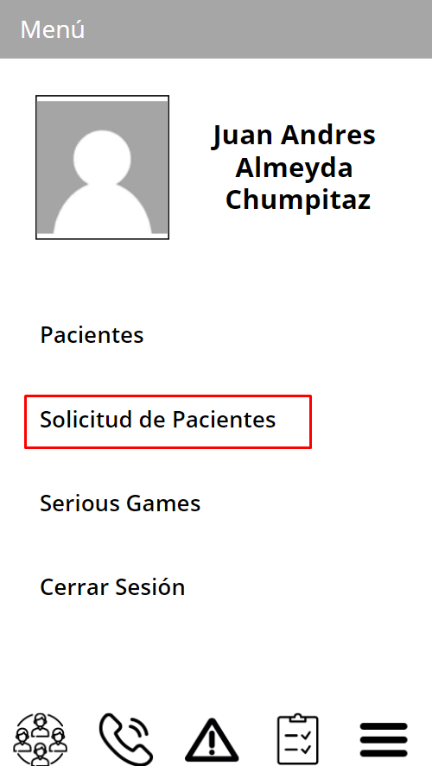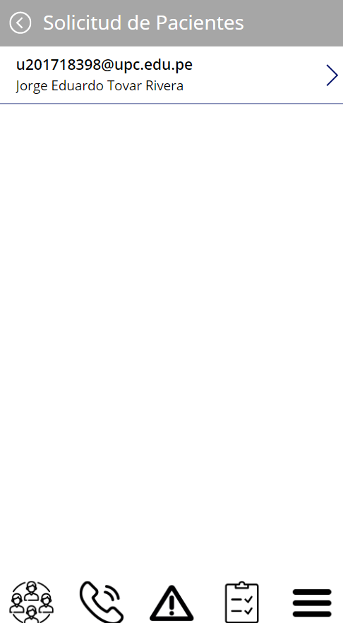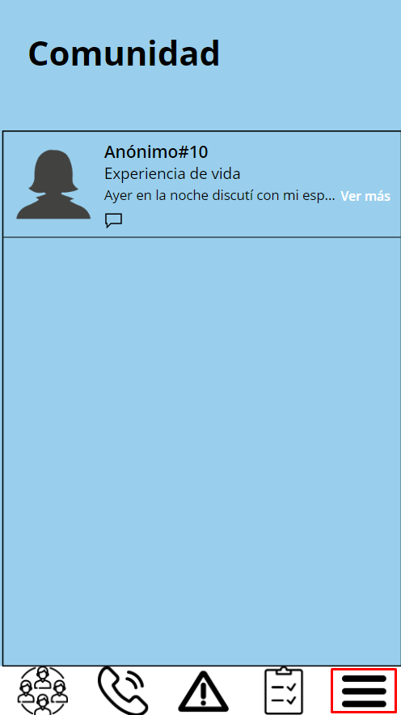

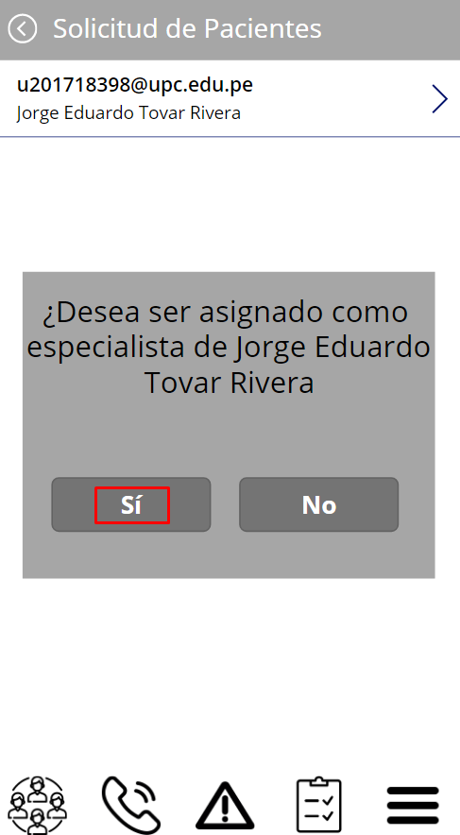

## Serious Games

Dentro de la sección de serious games, para el especialista tiene 3 funciones:

* Agregar Nivel

El usuario tiene que acceder al “Menú otros”, ir al botón “Serious Games” y por último a la sección de “Agregar Nivel”. Una vez se ingresa a la sección de Agregar Nivel, el usuario tiene que completar los campos de Pregunta, Respuesta Correcta, Opción 1, Opción 2, Opción 3 y el Orden Aparición. El último paso para completar la funcionalidad es pulsar el botón de “Guardar Nivel”.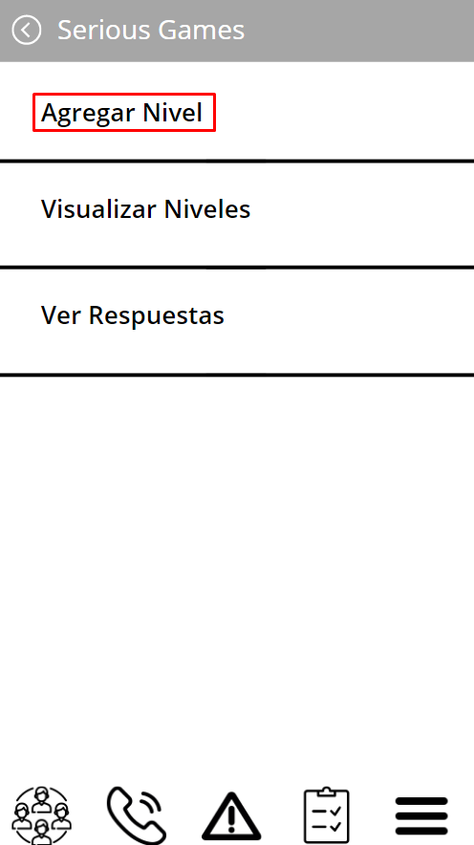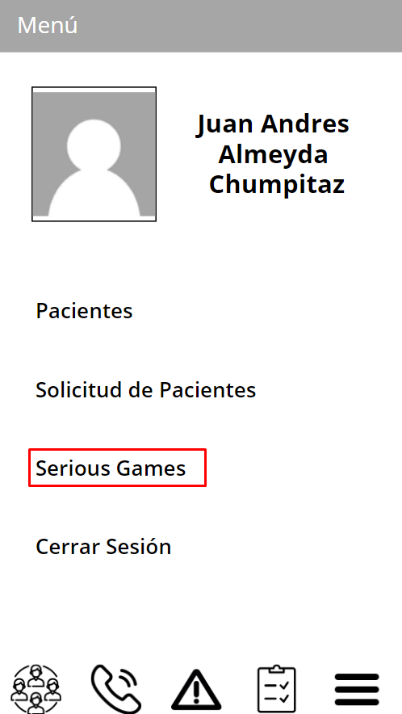

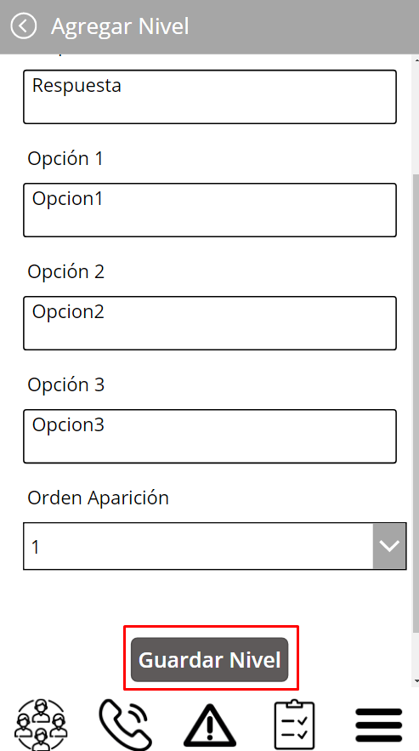

* Visualizar Niveles

El usuario tiene que acceder al “Menú otros”, ir al botón “Serious Games” y por último a la sección de “Visualizar Niveles”. Dentro de la sección de “Visualizar Niveles” el especialista podrá visualizar los niveles que ha agregado dentro de la aplicación y también se mostrará el detalle de las preguntas.

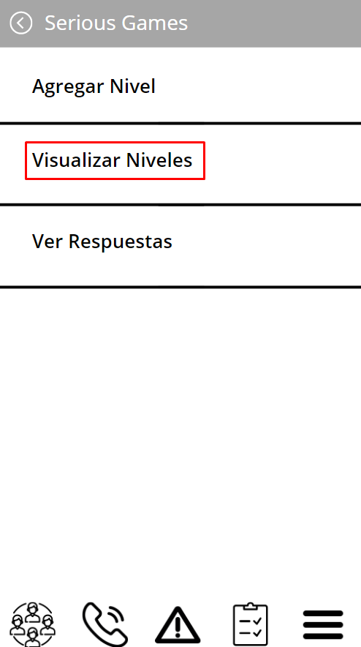

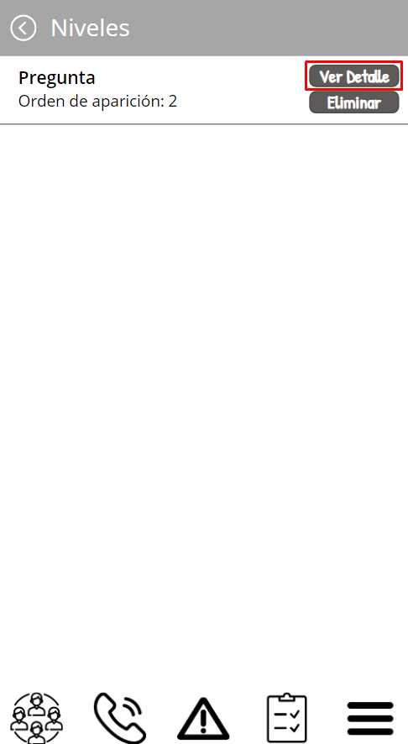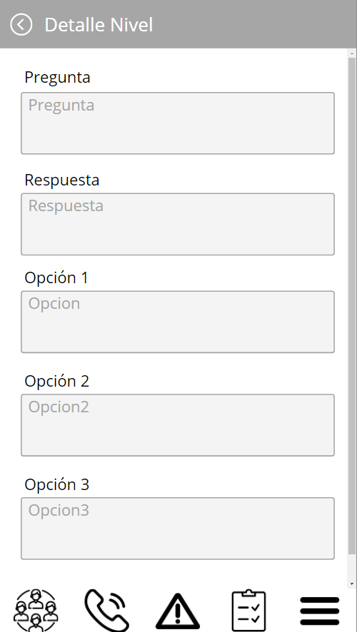

* Ver Respuestas

El usuario tiene que acceder al “Menú otros”, ir al botón “Serious Games” y por último a la sección de “Ver Respuestas”. Dentro de la sección de “Ver Respuestas” el especialista podrá visualizar los intentos de los niños que han jugado el Serious Games.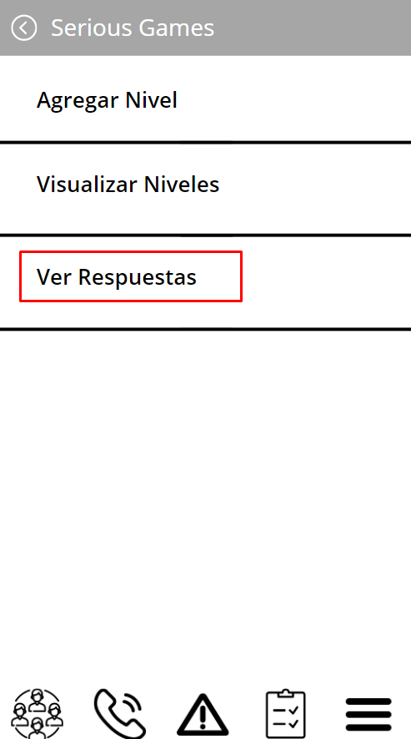

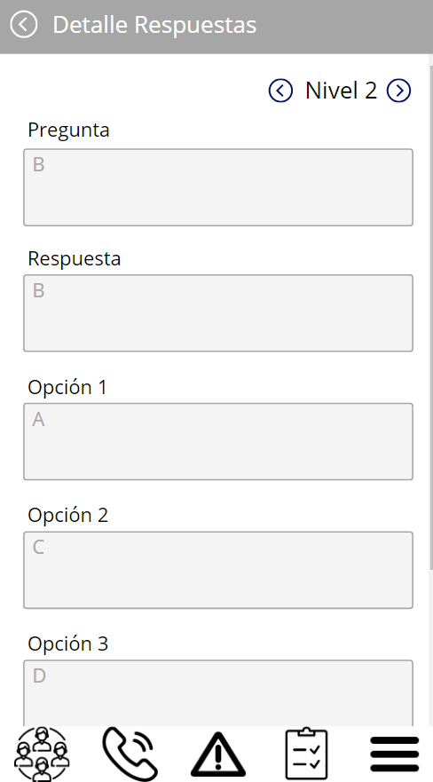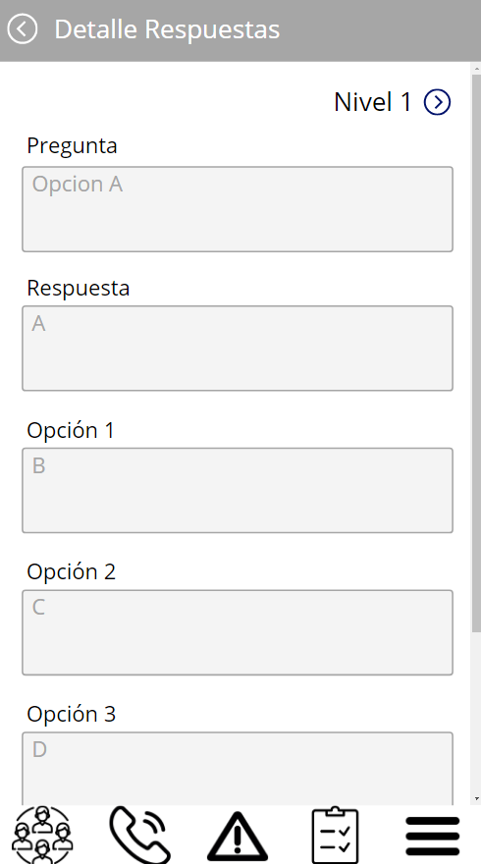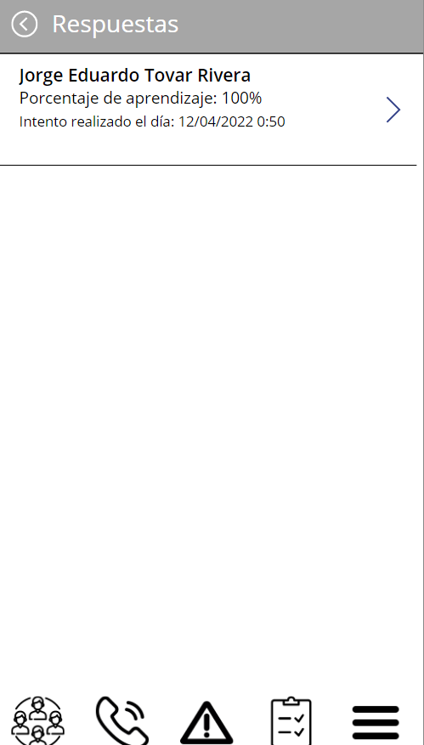

## Encuesta

Dentro de esta sección, el especialista publicará las encuestas que ha realizado para que el paciente pueda acceder y responder. Esta sección le sirve al especialista, ya que es parte del diagnóstico y tratamiento que se le da al paciente.

Para acceder a esta funcionalidad el usuario tiene que acceder al botón de “Encuestas”, en el que se le mostrará las encuestas que tiene creadas en ese momento y en la esquina superior derecha podrá pulsar el botón de “+” para crear una nueva encuesta.

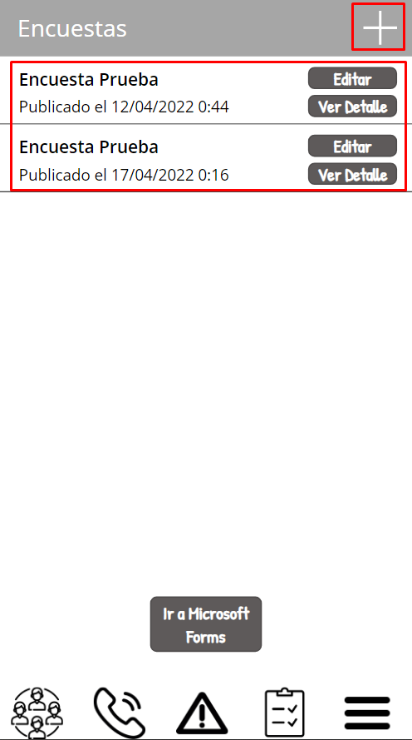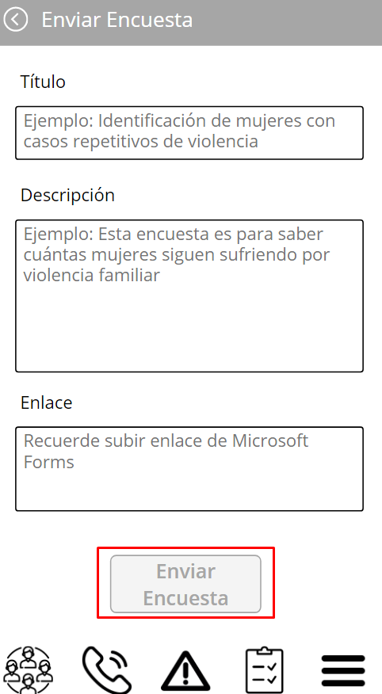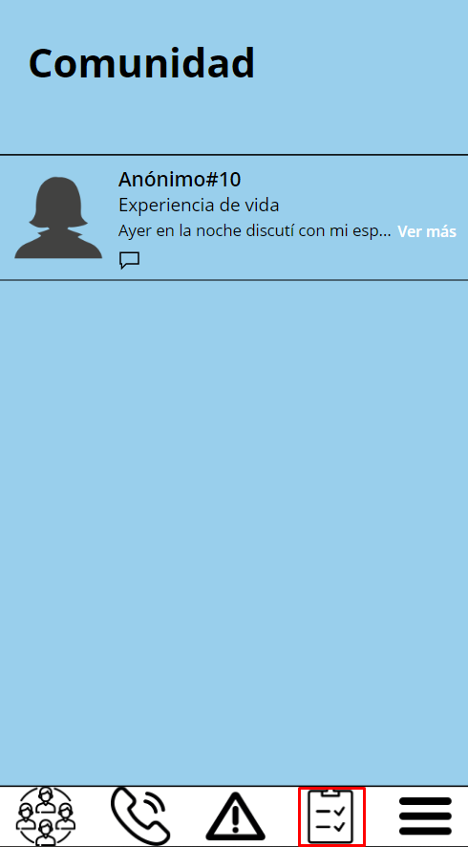

## Videollamada

Dentro de esta sección, el especialista podrá programar videollamadas con el paciente para que puedan interactuar. Se plantea esta funcionalidad para que exista un contacto verdadero entre el especialista y el paciente.

Para acceder a esta funcionalidad el usuario tiene que acceder al botón de “Videollamada”, en el que se le mostrará las videollamadas que tiene programado el especialista y en la esquina superior derecha podrá pulsar el botón de “+” para crear una nueva videollamada. Para crear una videollamada necesitas completar la información de asistentes, fecha y hora y la duración.

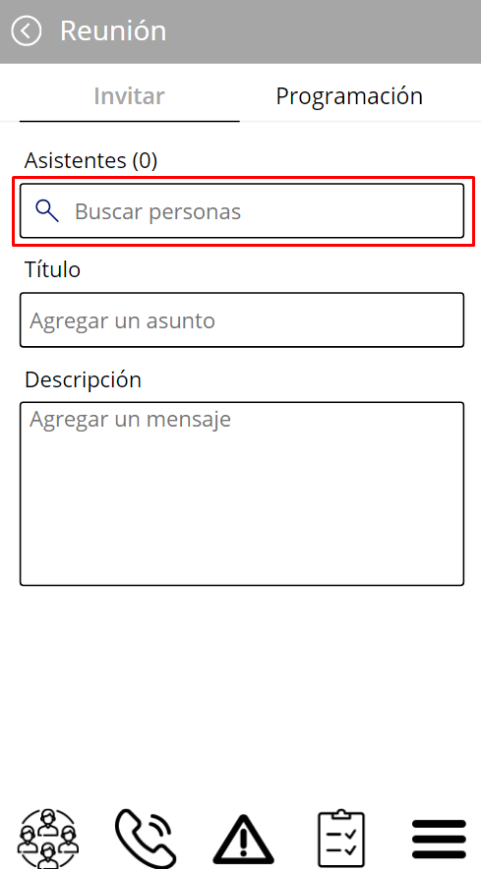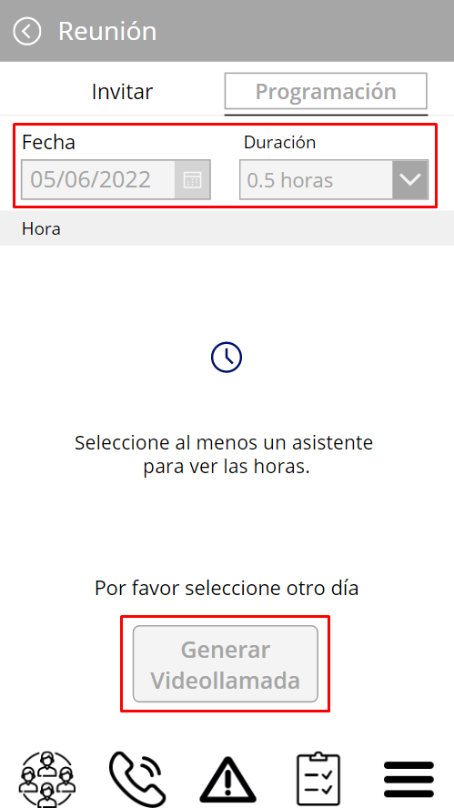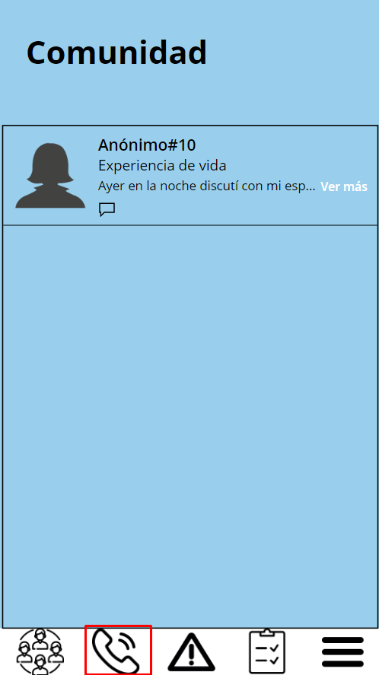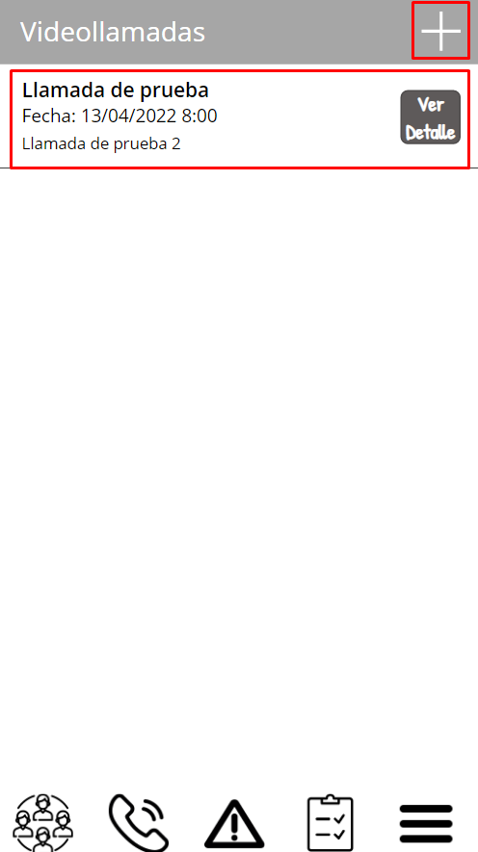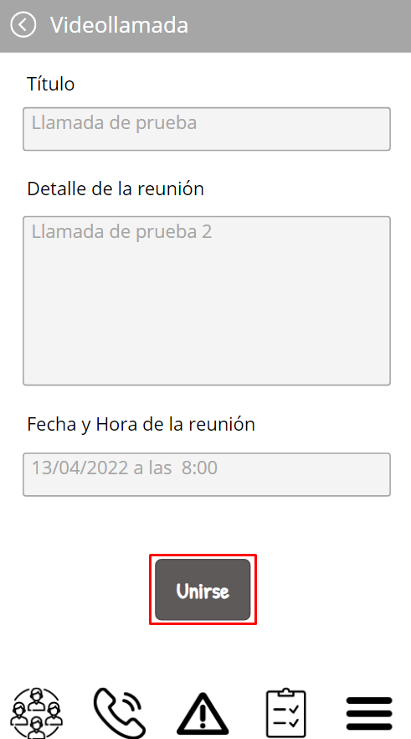

# Paciente

## Solicitud de Especialista

Esta funcionalidad sirve para solicitar un especialista que pueda atender al paciente y le aplique el tratamiento psicológico. El paciente podrá pedir un especialista a través de la opción “Mi Especialista”, seleccionando el botón “+” y la opción “Sí”.

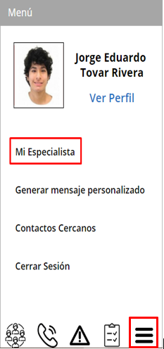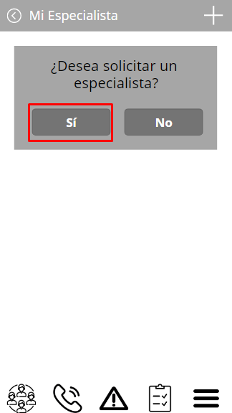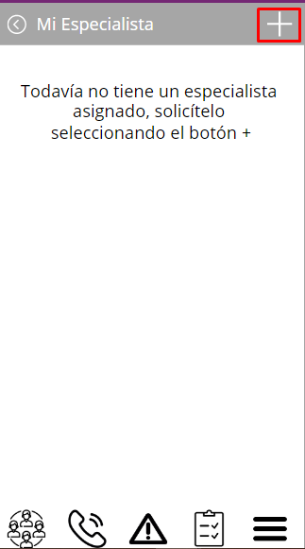

## Serious Games

Esta funcionalidad es la esencial de la aplicación para el paciente, ya que podrá ejecutar los Serious Games y aprender así sobre violencia familiar. Primero deberá activar el modo niño, luego deberá seleccionar el personaje que más le agrade y así familiarizarse con la aplicación. móvil.

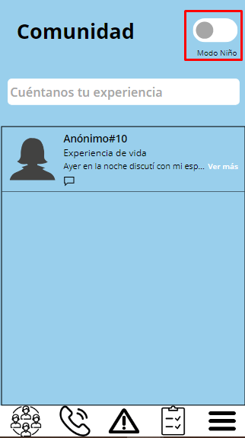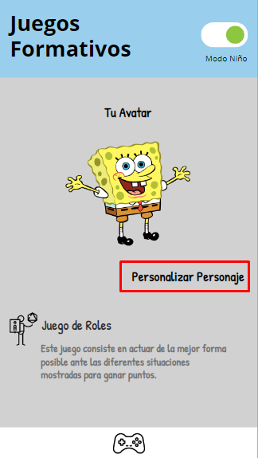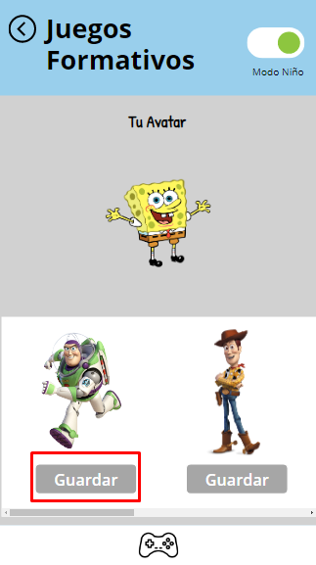

Posterior a la elección del personaje, el paciente podrá ejecutar el Juego de Roles propuesto como Serious Games, y así resolver el test publicado por el especialista. Para ingresar a este Juego de Roles, el paciente deberá primero seleccionar el botón “Juego de Roles”, luego deberá seleccionar el botón “Iniciar Juego”, y automáticamente aparecerá el test publicado para que marque sus respuestas.

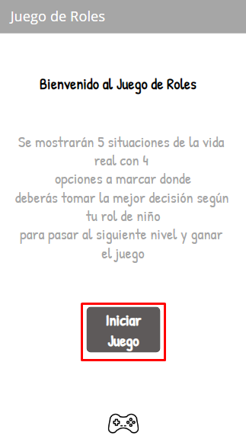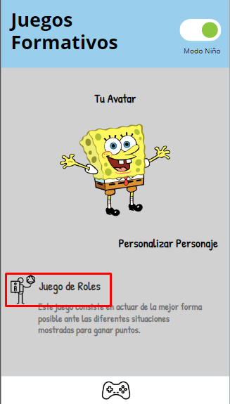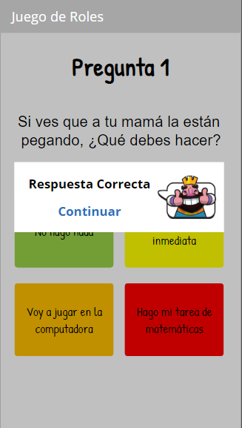

## Comunidad

En este módulo el paciente podrá publicar sus testimonios relacionados a la violencia familiar para que otros usuarios comenten y se apoyen entre sí. Para ello el paciente primero deberá seleccionar el botón “Cuéntanos tu experiencia”, luego deberá completar los campos requeridos para finalmente seleccionar el botón “Publicar”

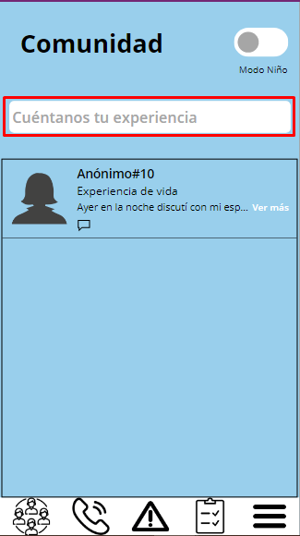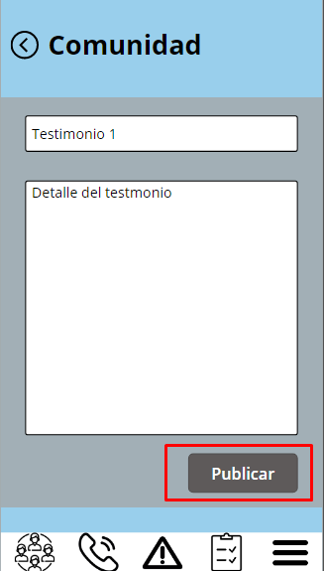

## Videollamada

En este módulo el paciente podrá visualizar todas las videollamadas agendadas por el especialista, primero deberá seleccionar el botón de llamada, luego aparecerá la lista de llamadas agendadas por el especialista. El paciente deberá seleccionar el botón “Ver Detalle” para observar la hora, la fecha y otros datos necesarios para asistir a la videollamada. Por último, el paciente seleccionará el botón “Unirse” y automáticamente el sistema lo redirigirá a la aplicación Microsoft Teams.

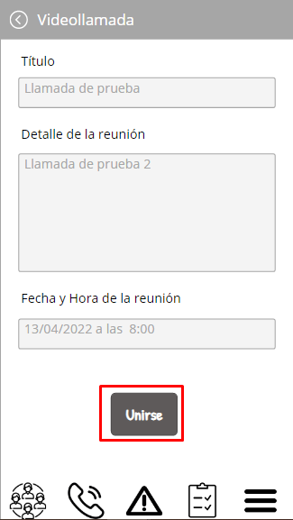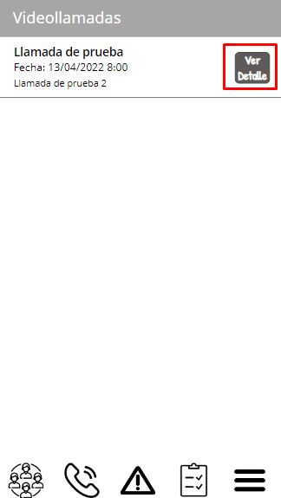

## Solicitud de auxilio

* Generar mensaje personalizado

El paciente deberá registrar un mensaje personalizado para que aparezca de forma predeterminada en el chat de Whatssap con los contactos cercanos registrados. Para ello deberá seleccionar el menú “Otros”, luego seleccionar el botón “Generar mensaje personalizado”, después seleccionar el botón “+”, para finalmente completar los campos necesarios y oprimir el botón “Guardar Mensaje”.

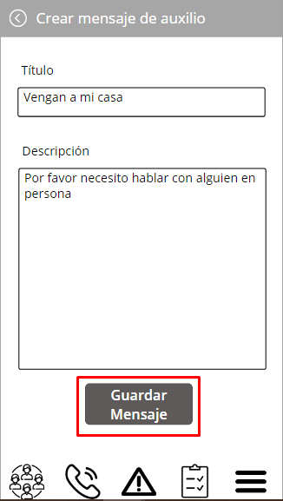 

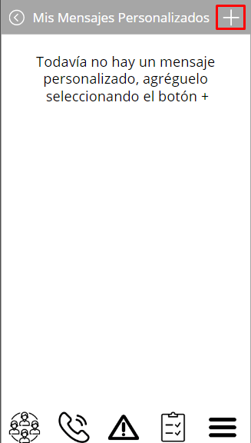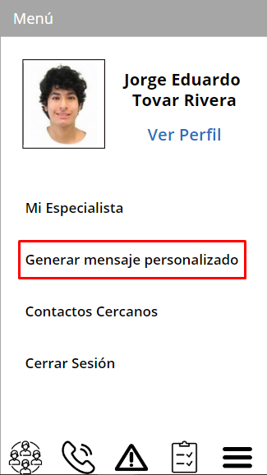

* Contactos Cercanos

El paciente deberá registrar contactos cercanos a través del número de celular para que al seleccionar el botón de auxilio, automáticamente el sistema redirija al usuario al chat de Whatssap con el contacto cercano. El paciente deberá primero seleccionar el menú “Otros” y luego seleccionar el botón “Contactos Cercanos”, después seleccionará el botón “+” y completará los campos necesarios para finalmente oprimir el botón “Agregar contacto”

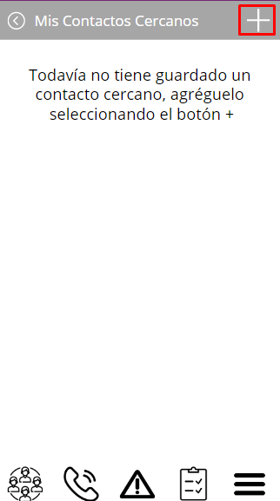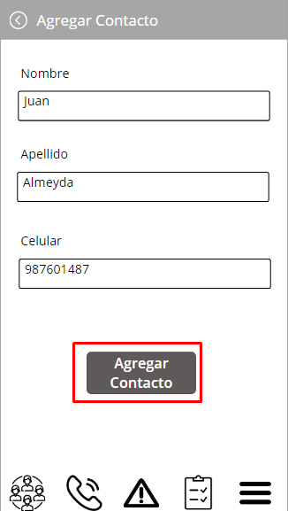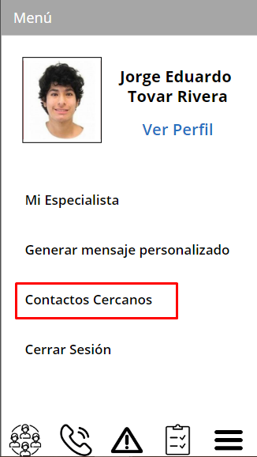

* Solicitud de auxilio

El paciente deberá seleccionar el botón de solicitud de auxilio y luego el botón “Solicitar ayuda” para que el sistema envíe al usuario a la aplicación de Whattsap, específicamente al chat con el contacto cercano y el mensaje personalizado ya insertado en la caja de texto del chat.

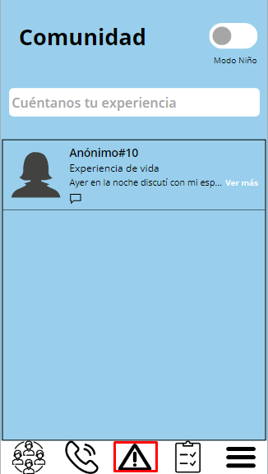

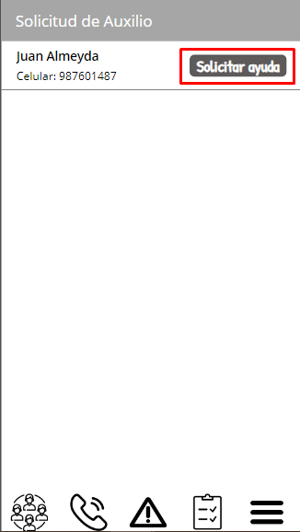

## Encuestas

El paciente deberá seleccionar el botón de encuestas, y el sistema mostrará la lista de encuestas que ha publicado el especialista asignado. El paciente seleccionará el botón “Ver detalle” para visualizar el título y la descripción de la encuesta, para finalmente seleccionar el botón “Ir a la encuesta” y dirigirse a la plataforma donde se encuentra la encuesta.

